附件1：交通示意图
图1：红旗河沟轻轨站至重庆市乡镇企业干部学校步行路线示意图
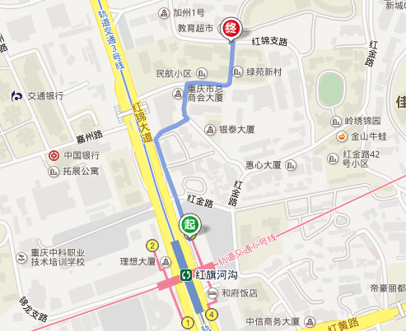
各参训人员亦可乘坐111、125、606、801等线路的公交车在渝通站下车，然后步行前往。

图2：重庆市乡镇企业干部学校周边交通示意图
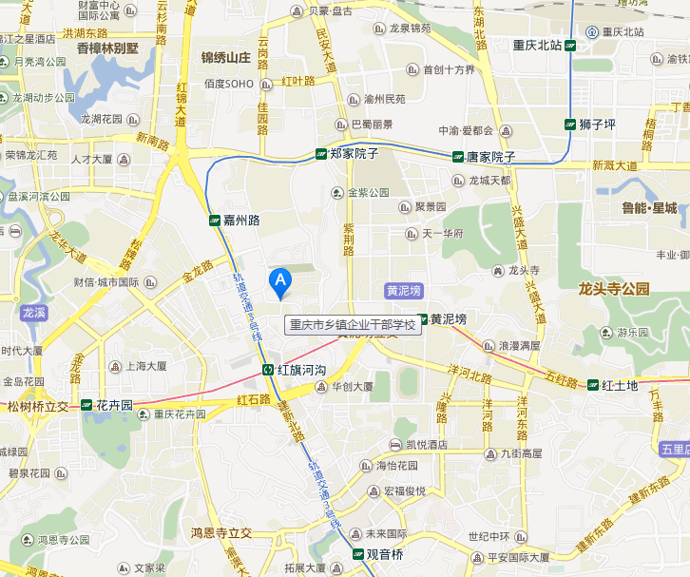
各参训人员可根据具体情况，选择方便的路线驾车前往。

附件2：参训回执
参训回执
填报单位：
姓 名 | 性 别 | 工 作 单 位 | 职 务 | 联系电话
说明：1.请各单位于4月20日前将参训回执发电子档至cqnjzyjd@163.com
2.由于接待能力有限，原则上不得超员。

